
Клиентская служба в Аннинском районе
Отделения СФР по Воронежской области

21 марта 2025 года

Более 2 тысяч Аннинских жителей старше 80 лет получают пенсию в повышенном размере
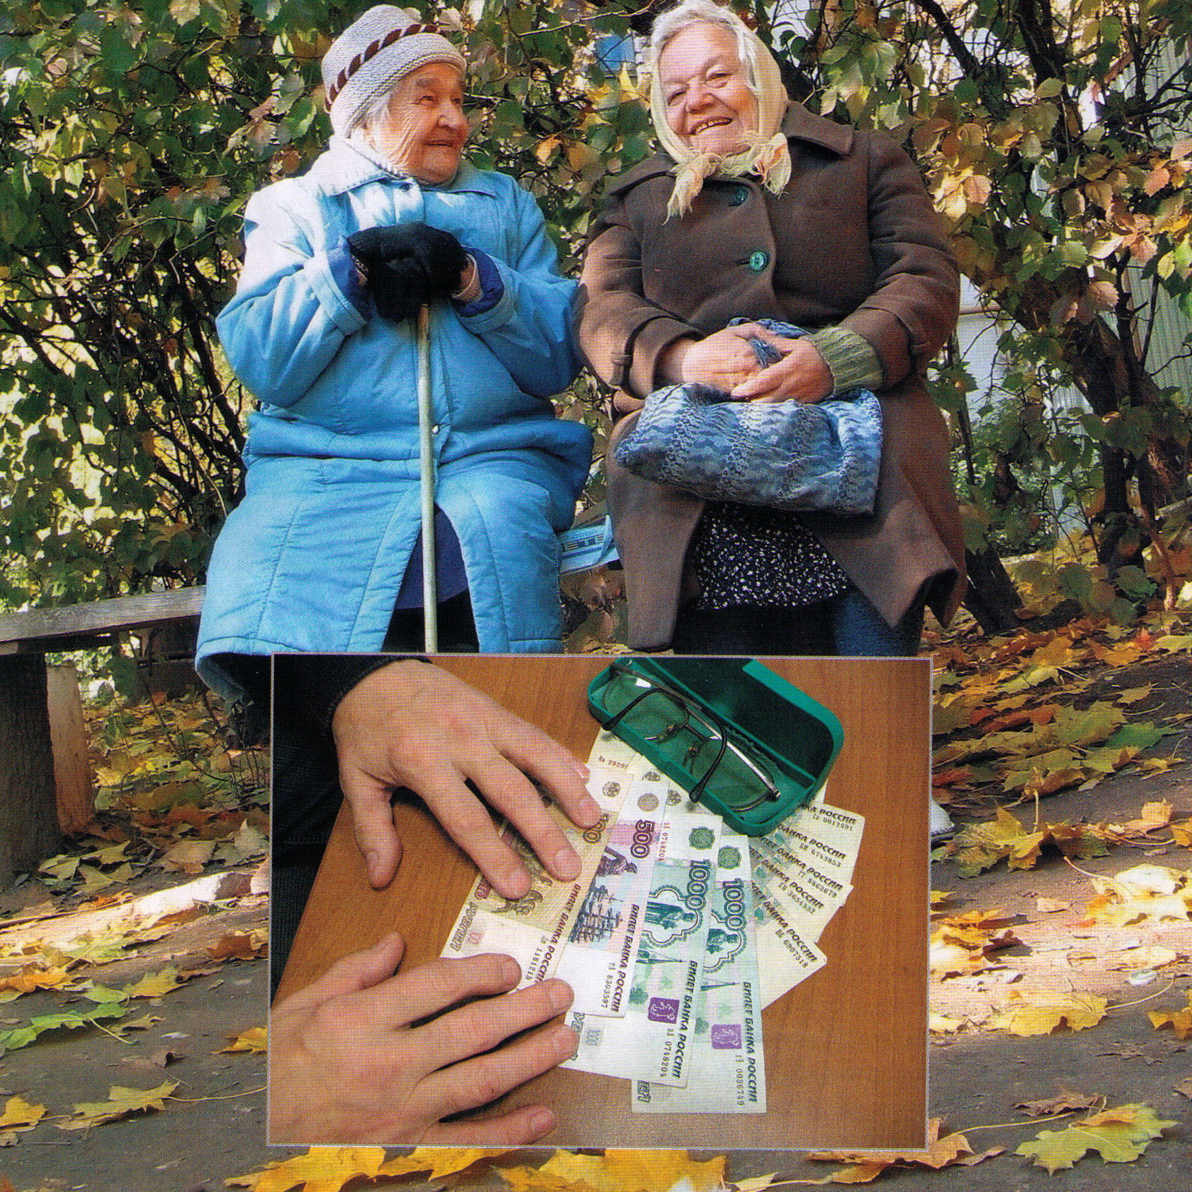
При достижении 80 лет пенсионерам выплачивается фиксированная выплата к страховой пенсии по старости в повышенном размере. Всего в Аннинском районе ее получают 2055 пенсионеров, достигших 80 лет и старше.
Следует отметить, что фиксированная выплата — это часть страховой пенсии, которая гарантирована государством и не зависит от стажа, зарплаты и суммы уплаченных страховых взносов. С 1 января 2025 года ее размер составляет 8 907,70 руб.
Для получателей страховой пенсии по старости старше 80 лет размер фиксированной выплаты удваивается и составляет 17815,40 руб. При наличии иждивенцев ее размер ещё увеличивается в зависимости от количества лиц, находящихся на иждивении.
Для повышенной пенсии фиксированной выплаты пенсионеру обращаться в клиентскую службу за перерасчётом не нужно: он будет произведён в проактивном, т.е. беззаявительном порядке. Пенсия в новом размере начнет поступать с месяца, следующего за месяцем, в котором исполнилось 80 лет. Тогда же будет перечислена разовая доплата за предшествующий период. Например, пенсионер отмечает юбилей 25 августа. Повышенная пенсия придёт ему в сентябре с доплатой за 6 дней августа. Далее пенсия в повышенном размере будет перечисляться ежемесячно в установленные сроки.
Фиксированная выплата в двойном размере назначается и пенсионерам с инвалидностью I группы, но с момента установления инвалидности и независимо от возраста. Следовательно, при достижении 80 лет пенсия для указанной категории остаётся прежней.
Законом не предусмотрено удвоение фиксированной выплаты для получателей страховых пенсий по потере кормильца, а также социальных пенсий.
Для получателей страховой пенсии по случаю потери кормильца по достижении 80 лет специалисты Социального фонда беззаявительно производят расчет более выгодного варианта пенсионного обеспечения. Если переход на страховую пенсию по старости приведёт к увеличению размера пенсии, гражданин будет проактивно переведён на этот вид.

